12+
МБУК ВР «МЦБ» им. М. В. Наумова
Добровольский отдел

«Литературный мир Н. Гоголя»
рекомендательный список
(к 215-летию со дня рождения Н. В. Гоголя.
В рамках проекта «Литературная палитра»)

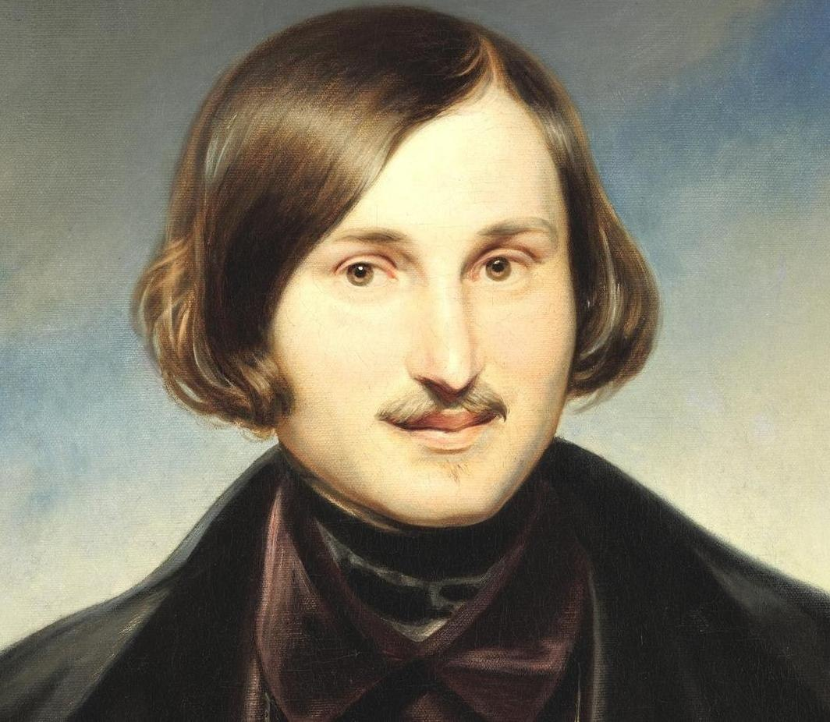

Подготовила:
главный библиотекарь
Добровольского отдела
Пенькова Е. Н.

п. Солнечный
2024г.

Исполнилось 215 лет со дня рождения Н. В. Гоголя – великого русского писателя. Его творения вошли в золотой фонд русской и мировой литературы. Уже современники понимали, что Гоголь – и человек, и художник – загадочен, непостижимо глубок, парадоксален, ни с чем не сравним. Н. А. Некрасов вскоре после смерти Гоголя писал: «Гоголь неоспоримо представляет нечто совершенно новое среди личностей, обладающих силою творчества, нечто такое, чего невозможно подвести ни под какие теории, выработанные на основании произведений, данных другими поэтами». Гоголь слишком остро ощущал мировое и российское зло, чтобы причислить его просто к сатирикам, тем более к комедийным писателям. Признавая искусство «первым» в своей жизни, а все прочее «вторым», он готов был и его оставить ради того, чтоб хотя бы что-нибудь изменить в своем Отечестве.

Гоголь Н. В. Вечер накануне Ивана Купала. [Пропавшая грамота] / Н.В.Гоголь; худож. В.Чапля . – Москва : Белый город, 2005 . – 48 с. : ил.. – (Классики - детям). «Вечер накануне Ивана Купала» - повесть Николая Васильевича Гоголя из цикла «Вечера на Хуторе Близ Диканьки».
Гоголь Н. В. Вечера на хуторе близ Диканьки / Н. В. Гоголь. – Москва: Правда, 1984. – 382с.: 4л.ил.. – (Б-ка "Огонек". Отеч. классика).
Жаркий малороссийский полдень, горьковатый запах полыни, напевная украинская речь, звонкий девичий смех и неторопливое покашливание старого козака, раскуривающего трубку… Бесспорно, "Вечера на хуторе близ Диканьки" Н. В. Гоголя - одно из самых поэтичных произведений мировой литературы. Книга, к которой мы не перестаём возвращаться, чтобы заново пережить упоительное волнение и легкую грусть, леденящий страх и безудержное веселье, горькое отчаяние и светлую надежду.
Гоголь Н. В. Драматические произведения / Н. В. Гоголь; Под общ. ред. С. И. Машинского, М. Б. Храпченко; [Коммент. Ю. В. Манна]. – Москва: Художественная литература. Собрание сочинений в 7 т. Т. 4, 1985. – 423 с., 1 л. портр.
Бессмертное классическое наследие гениального русского писателя Н. В. Гоголя вызывает постоянный, неослабевающий интерес читателей. Глубокая идейная насыщенность, типичность образов, тонкий юмор, выразительность языка его пьес обусловили непреходящее значение их в истории мировой литературы. В "Ревизоре" Н. В. Гоголь с огромной силой обличения показал уродство и несостоятельность всего николаевского полицейско-бюрократического режима, произвол армии, взяточничество, бесправное положение народа.
Гоголь Н. В. Заколдованное место / Н.В. Гоголь; [Рисовал Ю. Кузнецов]. – Калуга: Золотая аллея, 1993. – [11] с.: цв ил. «Заколдованное место» – четвёртая, заключительная повесть второй части «Вечеров на хуторе близ Диканьки» Гоголя. Её вновь рассказывает дьячок местной церкви, Фома Григорьевич. Главным героем рассказа является его дед, уже знакомый читателям из повести «Пропавшая грамота».
Гоголь Н. В. Записки сумасшедшего. Повести / Н. В. Гоголь. – Москва: Стрекоза-Пресс, 2002. – 221, [2] с. – (Избранное. Классика для школы).
«Записки сумасшедшего» следует поставить в один ряд с незавершенным замыслом Гоголя, его комедией «Владимир 3-й степени» о чиновнике-честолюбце и карьеристе, мечтающем об ордене. Судя по черновикам и рассказам современников о замысле пьесы, героя комедии в результате плутовства чиновников постигает неудача, и он сходит с ума, воображая себя Владимиром 3-й степени. По-видимому, после неудачи с комедией, не законченной, главным образом, по цензурным причинам, основные ее темы и образы перешли в повесть. Гоголь Н. В. ИЗБРАННОЕ / Гоголь Н.В.; предисл. В. Воропаева; сост., коммент. И. Виноградова, В. Воропаева; ил. М. Петрова, Е. Кибрика, А. Бубнова, А. Лаптева, А. Константиновского. – Москва: Детская литература, 2001. – 523 с. – (Б-ка мировой лит. для детей.)
Гоголь Н. В. Избранные статьи / Н. В. Гоголь; [Авт. вступит. ст. И. Золотусский, с.5-26]. – Москва: Современник, 1980. 13 – 332 с. – (Любителям российской словесности. Из литературного наследия)
Гоголь Н. В. Мертвые души / Н.В. Гоголь. – Москва: Правда. Собрание сочинений в 8-ми т. Т. 6, 1984. – 319с.: 4л.ил.. – (Б-ка "Огонек". Отеч. классика). «Мертвые души» - уникальный роман, ставший для русской литературы своеобразным эталоном иронической прозы. Книга, раздерганная на цитаты еще в XIX в. и по-прежнему потрясающая воображение. История гениального дельца Чичикова, скупающего в глухой провинции «мертвые души» крепостных крестьян, по сей день поражает своей современностью и удивительным юмором! Гоголь Н. В. Миргород / Н.В. Гоголь; [Коммент. С. И. Машинского]. – Москва: Художественная литература. Собрание сочинений в 7 т. Миргород Т. 2, 1984. – 319 с.
Всего четыре повести составляют этот цикл, а до чего различны они по содержанию и героям. Миргород - это не столько конкретный город (хотя, и он имеет место быть упомянут). Этим названием автор как бы объединяет все города Малороссии, давая понять, что истории их жителей могли произойти где угодно. И истории эти, несмотря на дальность во времени описанных событий, перекликаются неуловимо с нашим, таким непростым и в то же время, обычным временем...
Гоголь Н. В. Ночь перед Рождеством. Повести / Николай Васильевич Гоголь; Худож. А. Лебедев. – Москва: 14 Стрекоза, 1996. – 157, [2] с., [3] л. цв. ил.: ил. – (Классика детям).
Знаменитая повесть "Ночь перед Рождеством" о том, как черт украл месяц и спрятал его, чтобы испортить праздник, входит в большой цикл "Вечера на хуторе близ Диканьки" Николая Васильевича Гоголя. Яркий колорит Малороссии XVIII века, захватывающие приключения, фонтан эмоций - все это ожидает вас в этой волшебной книге с чудесными иллюстрациями Ирины Петелиной.
Гоголь Н. В. Петербургские повести / Николай Васильевич Гоголь; [сост. и вступ. ст. М.А. Васильевой]. – Москва: Аст: Астрель, 2004. – 185 с.: ил. – (Хрестоматия школьника).
Данные повести объединены в цикл самим Гоголем к моменту выхода его первого собрания сочинений в 1842 году. Их объединяет не только общность места действия - красочные картины северной столицы России первой половины 19-го века, неподражаемо исполненные автором, но и тема «маленького человека» в этой самой столице, его бесправие и угнетенность; сатирическим языком Гоголь показывает социальные противоречия, изображает нравы и быт различных слоев современного автору общества Петербурга. В этом ряду несколько особняком стоит лишь повесть Рим, навеянная впечатлениями автора от пребывания за границей и оформленная в виде отрывка из запланированного, но так и не написанного, романа «Аннунциата».
Гоголь Н. В. Письма / Н. В. Гоголь. – Москва: Русская книга. Собрание сочинений в 9 т. Т. 9, 1994. – 780 с., 24 л. ил. 13. Гоголь Н. В. Повести / Н. В. Гоголь. – Москва: Художественная литература, 1975. – 69с.
Гоголь Н. И. Повести. Воспоминания современников / Н. В. Гоголь; ил. Н. И. Компанца. – Москва: Правда, 1989. – 480 с. – (Мировая классика).
Николай Васильевич Гоголь, признанный классик русской литературы, был также и автором молитв, религиозным мыслителем. Он неоднократно посещал Оптину Пустынь и хотел уйти в монастырь, но не сделал этого, решив, что призван к литературному "служению". Христианское миросозерцание ярко проявилось в творчестве писателя. В сборнике представлены Повести, главные темы которых- духовное богатство и бедность, предназначение человека, подлинная любовь к родине.
Гоголь Н. В. Проповедь и исповедь Николая Гоголя. к 200 - летию со дня рождения писателя / Н. В. Гоголь. – Москва: Зарницы, 2008. – 171, [4] с.: ил. Миниатюрная книга издана к 200-летию Н. В. Гоголя. В ней собраны мысли, высказанные писателем, которые не потеряли своей значимости и сейчас. В своих художественных произведениях, публицистике и в эпистолярном наследии Гоголь оставил огромное количество мудрых напутствий. В книгу включены также статьи о Гоголе известных русских писателей и поэтов.
Гоголь Н. В. Сорочинская ярмарка / Николай Васильевич Гоголь; [худож. С. Бабюк]. – Москва: Стрекоза-Пресс, 2006. – 192 с., [3] л. цв. ил.: ил. – (Школьная программа и внеклассное чтение).
"Как упоителен, как роскошен летний день в Малороссии! Изумруды, топазы, яхонты эфирных насекомых сыплются над пестрыми огородами, осеняемыми статными подсолнечниками. Нагнувшиеся от тяжести плодов широкие ветви черешен, слив, яблонь, груш; небо, его чистое зеркало - река в зеленых, гордо поднятых рамах… как полно сладострастия и неги малороссийское лето!". Невероятно яркие и живые гоголевские пейзажи, самобытные характеры героев и праздничный дух Малороссии просто просятся на кисть художника. Геннадий Спирин услышал эту просьбу и создал иллюстрации, которые словно переносят нас на бурлящую и поющую Сорочинскую ярмарку.
Гоголь Н. В. Старосветские помещики (из цикла "Миргород"). повести / Н. В. Гоголь; Н.В. Гоголь; вступ. ст. В. Гуминского; коммент. В. Воропаева; худож. А. Симанчук. – Москва: Детская литература, 2003. – 174 с.: ил. – (Школьная библиотека). В книгу вошли повести из цикла "Миргород": "Старосветские помещики", "Вий", "Повесть о том, как поссорился Иван Иванович с Иваном Никифоровичем".
Гоголь Н. В. Статьи / Н.В.Гоголь; Под общ. ред. С. И. Машинского, М. Б. Храпченко; Коммент. Ю. В. Манна]. – Москва: Художественная литература. Собрание сочинений в 7 т. Статьи Т. 6, 1986. – 543 с., 1 л. портр.
Гоголь Н. В. Тарас Бульба / Н. В. Гоголь. – Воронеж: Центр.-Чернозем. кн. изд-во, 1984 . – 126 с.: портр. Повесть Н. В. Гоголя "Тарас Бульба" уже современники сопоставляли с гомеровским эпосом. Как и автор "Илиады", Гоголь отталкивается от исторических событий и придает им эпические масштабы. Мужество, непреклонная воля, недюжинная сила и любовь к отечеству - черты истинных героев в "Тарасе Бульбе". Может быть, поэтому яркие образы, созданные Гоголем в этой повести, оказываются столь привлекательными для читателей и вызывают желание режиссеров вновь и вновь воплощать фантазию писателя на экране. Гоголь Н. В. Шинель. Повесть / Н. В. Гоголь; [Послесл. Ю. В. Манна. – 3-е изд. – Москва: Детская литература, 1982. – 47 с.: ил. – (Школьная библиотека).
Данное произведение представляет собой описание жизни бедного чиновника, Акакия Акакиевича Башмачкина. Маленький человек, замкнувшийся в собственном мирке идей и мыслей, беспрекословно терпящий издевательства сослуживцев и тяжёлые условия жизни, преподнесённые ему судьбой, одержим одной целью — покупкой новой шинели.

Эти и многие другие книги
ждут вас в нашей библиотеке!
Желаем вам интересного чтения!

